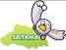
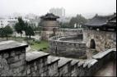
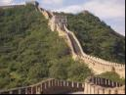
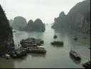
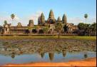
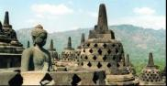
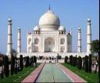
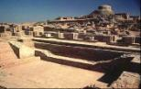
家庭学習をして、
世界を一周しよう！
１時間勉強したら、①日本から順番に世界地図に色をぬっていきましょう。

２ 大韓民国、華城
３ 中国、
万里の長城
４ ベトナム、
ハロン湾
５ カンボジア、
アンコール・ワット
６ インドネシア、
ボロブドゥール遺跡
７ インド、
タージマハル
８ パキスタン、
モヘンジョダロ

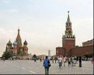
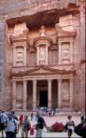
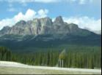
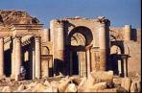
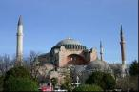
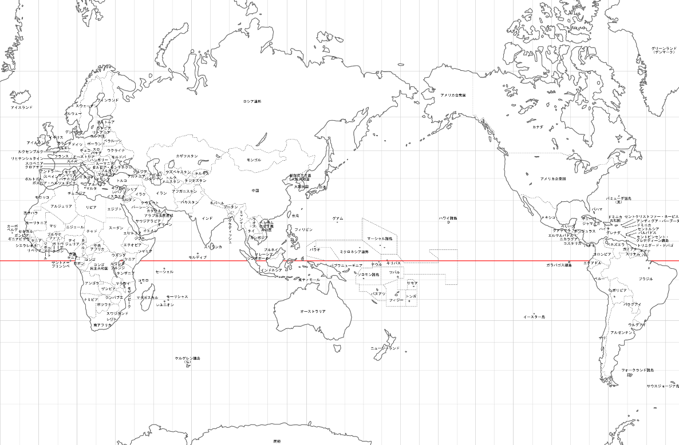
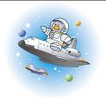
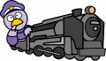

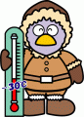

９ ロシア、赤の広場
10 イラク、ハトラ
11 トルコ、アヤソフィア
35 カナダ、
カナディアン・ロッキー

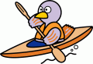
12 ヨルダン、ペトラ
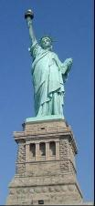
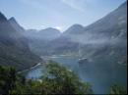

13 ノルウェー、フィヨルド

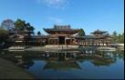
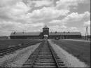
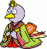

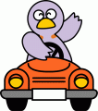
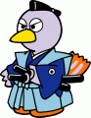

34 アメリカ、
自由の女神像
１ 日本、平等院
14 ポーランド、
アウシュビッツ収容所
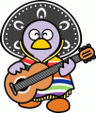

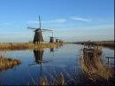
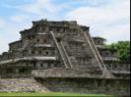

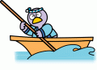

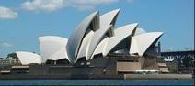
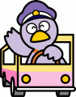
15 オランダ、風車
33 メキシコ、
古代都市エル・タヒン

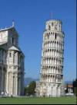
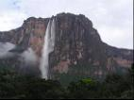
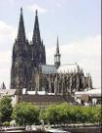

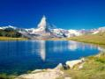
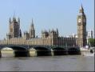
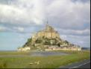
36 オーストラリア、
オペラハウス
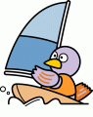
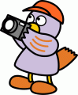
32 ベネズエラ、
エンジェル・フォール
16 イタリア、ピサの斜塔
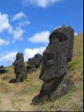
17 フランス、
モンサンミシェル
18 スイス、
マッターホルン
19 イギリス、
ウエストミンスター宮殿
20 ドイツ、
ケルン大聖堂
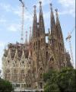
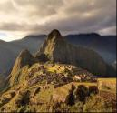
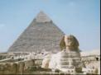
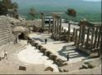
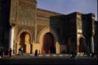
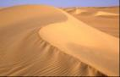
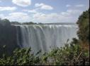
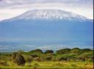
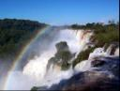
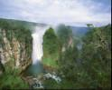

21 スペイン、
サクラダファミリア
22 エジプト、
スフィンクスとピラミッド
23 チュニジア、
ドゥッガの古代劇場
24 モロッコ、
古都メクネス
25 ニジェール、
アイル・テネレ自然保護区
26 ジンバブエ、
ヴィクトリアの滝
27 タンザニア、
キリマンジェロ国立公園
28 チリ、
ラポ・ヌイ国立公園
29 アルゼンチン、
イグアスの滝
30 ボリビア、
アルコ・イリスの滝
31 ペルー、
マチュ・ピチュ

